Министерство науки и высшего образования Российской Федерации

Федеральное государственное бюджетное образовательное учреждение

высшего образования

«Владимирский государственный университет

имени Александра Григорьевича и Николая Григорьевича Столетовых»
(ВлГУ)

Кафедра информационных систем и программной инженерии

Лабораторная работа №1
по дисциплине "Базовые информационные технологии"

Выполнил:
студент гр. ЗИСТуд-124
И.А. Возисов

Приняла:
С.Ю. Кириллова

Владимир, 2025 г.

ЦЕЛЬ РАБОТЫ
Выполнить реализацию учебной базы данных в выбранной предме ной области. В качестве СУБД для реализации базы данных использовать настольную СУБД реляционного типа − Microsoft Access. Данная СУБД имеет простой графический интерфейс, который позволяет не только создавать собственную базу данных, но и разрабатывать простые и сложные приложения. Особое внимание в данной работе уделяется разработке интерфейса для ввода, просмотра и корректировки данных в БД, выходных документов. В качестве предметной области рекомендуется выбрать вариант, определённый для будущего курсового проекта по дисциплине «Управление данными» или развить БД, разработанную в рамках дисциплины «Введение в профессию». Размер БД – не менее пяти таблиц.

ВЫПОЛНЕНИЕ РАБОТЫ

- Запросы
1.1 Однотабличный запрос на выборку
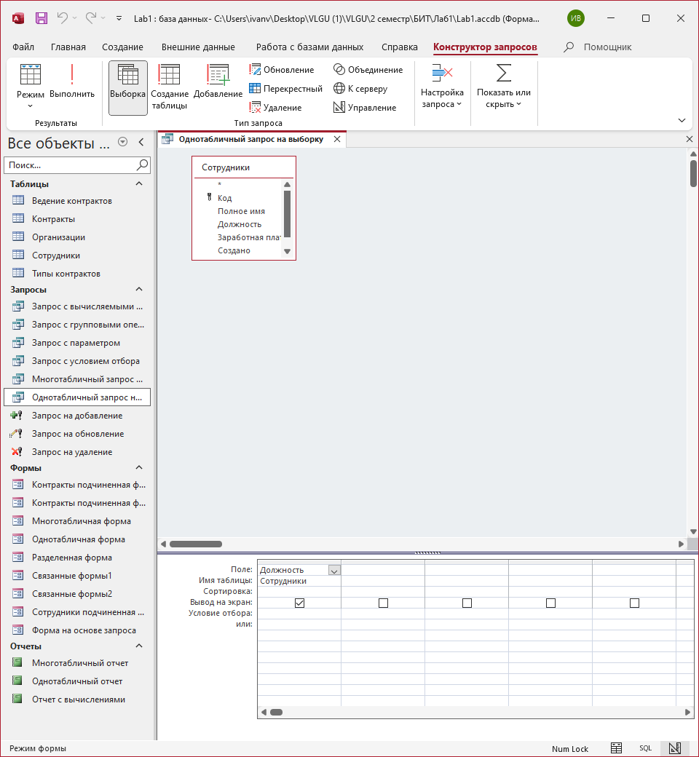
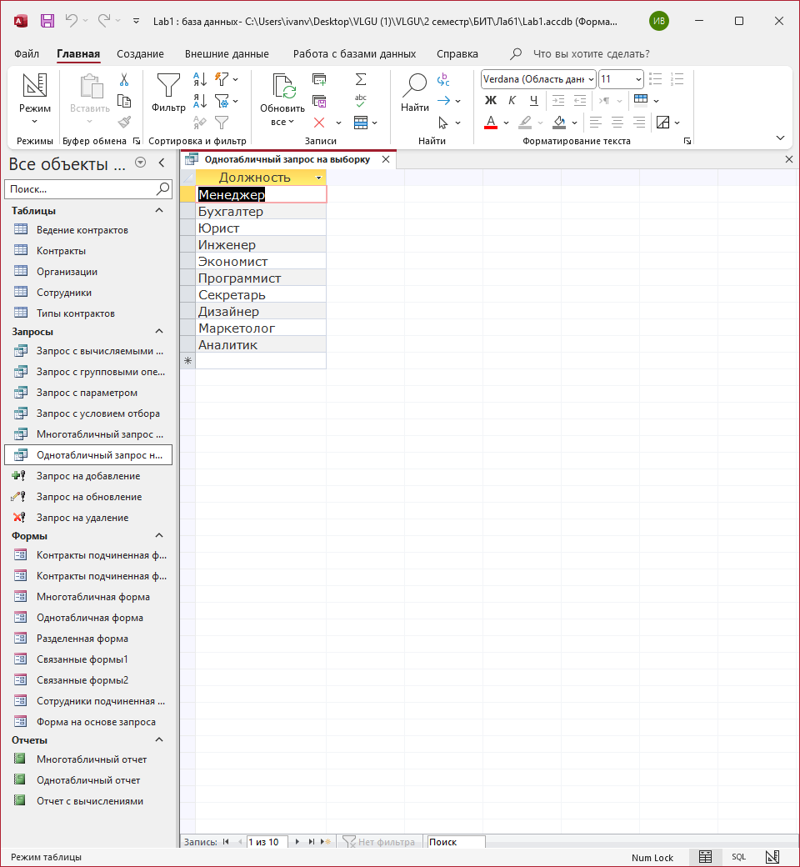

  - Запрос на выборку с условием
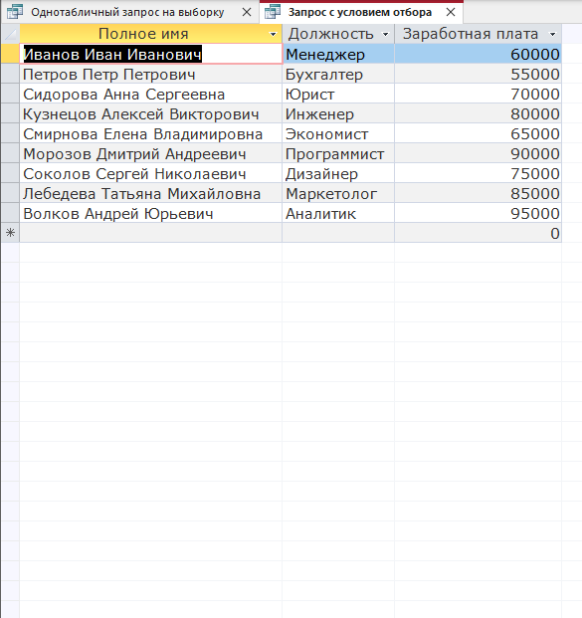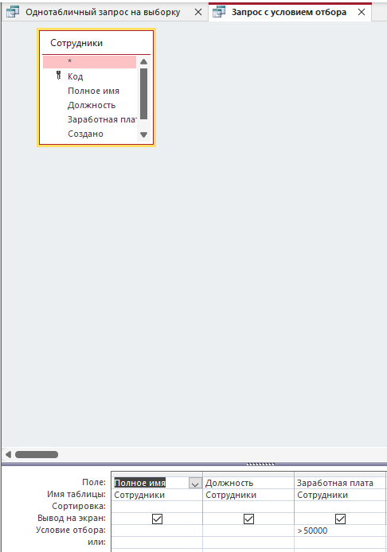
  - Запрос с вычисляемыми полями
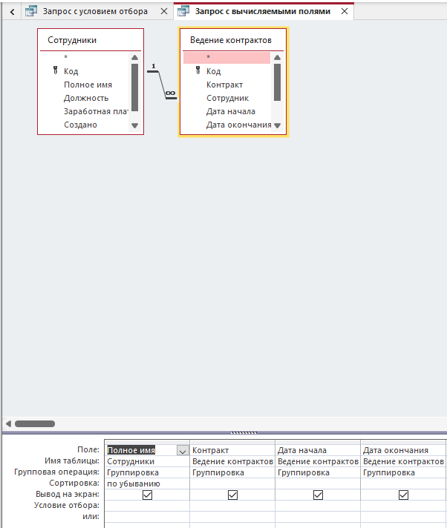
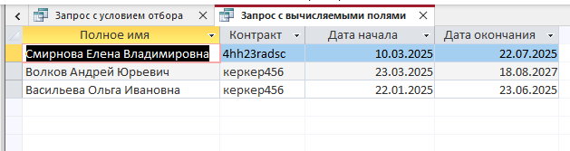
  - Запрос с параметрами
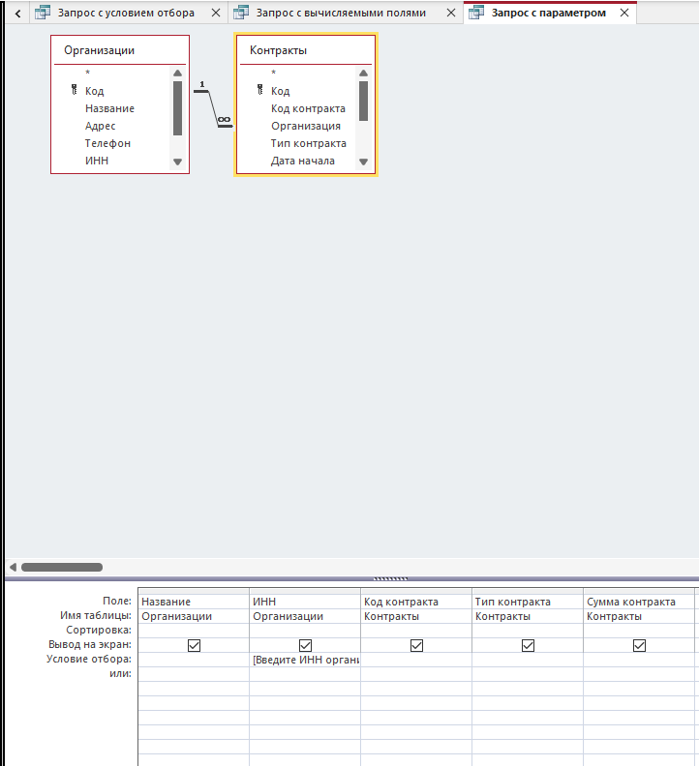
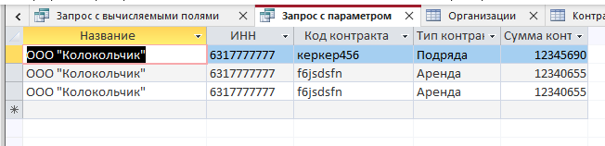
  - Запрос с групповыми операциями
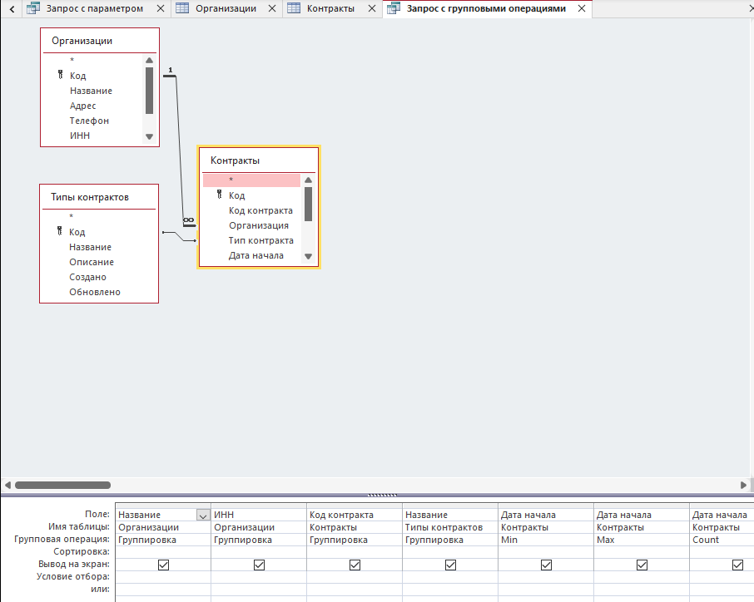
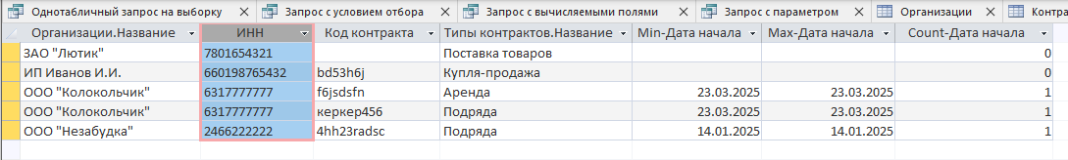
  - Многотабличный запрос на выборку
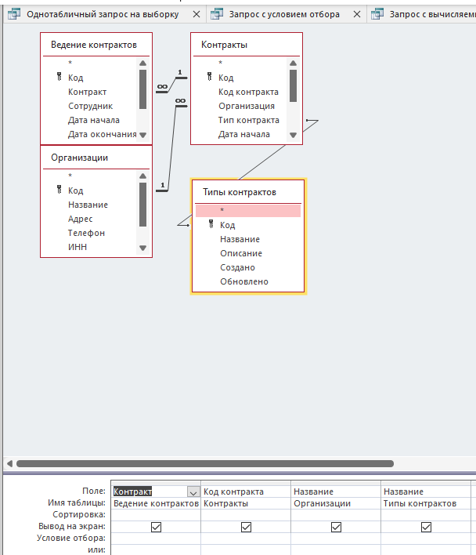
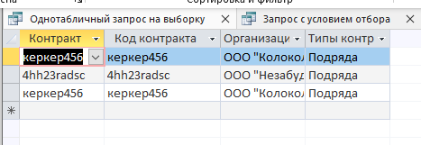
  - Запрос на обновление
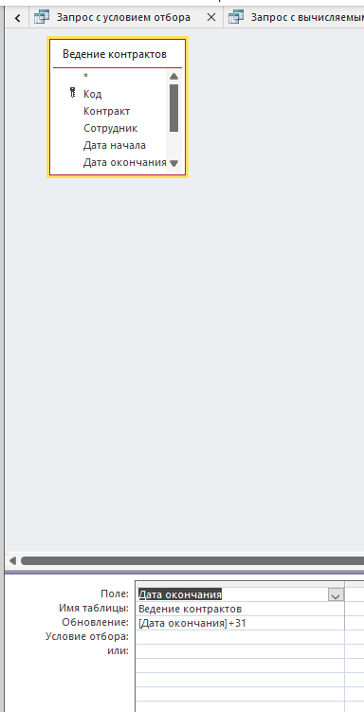
  - Запрос на добавление
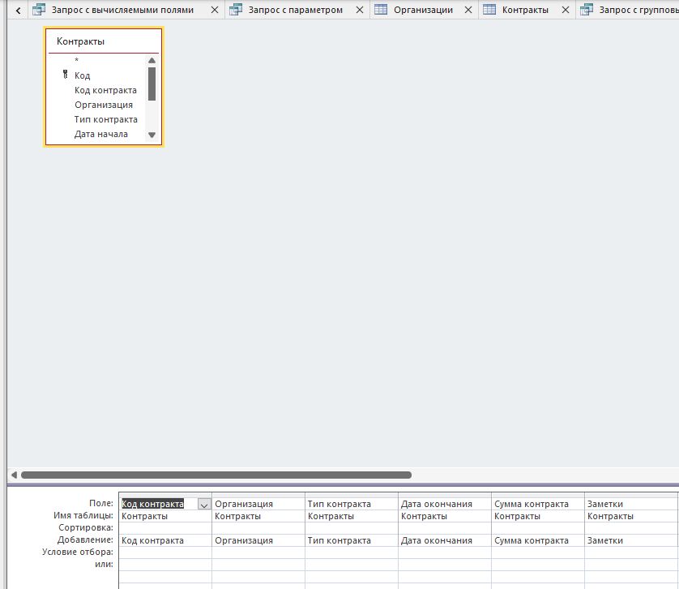
  - Запрос на удаление
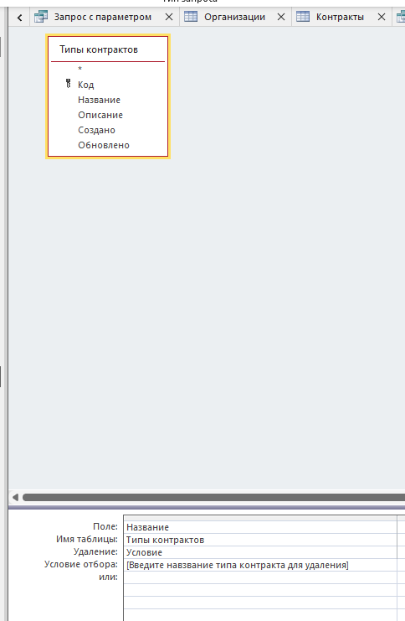
  - Просмотр инструкции
- Формы
2.1 Однотабличная форма
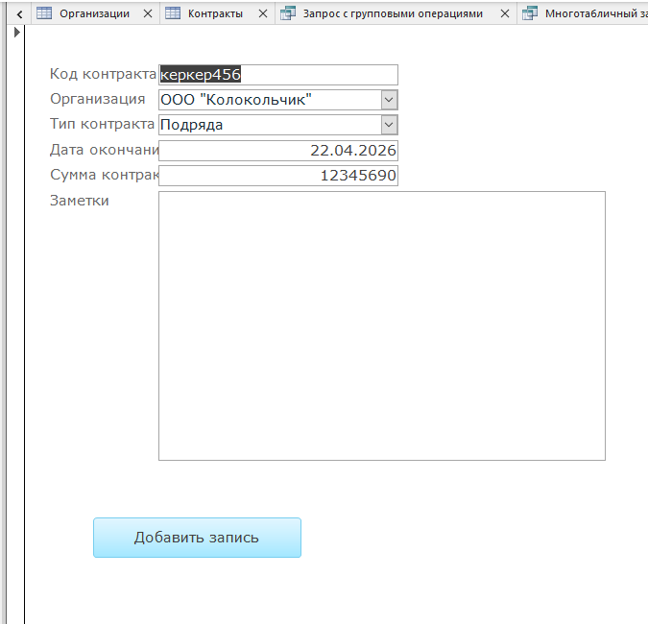
2.2 Форма на основе запросов
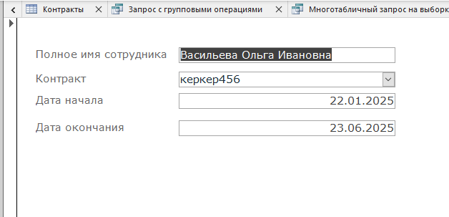
2.3 Разделенная форма
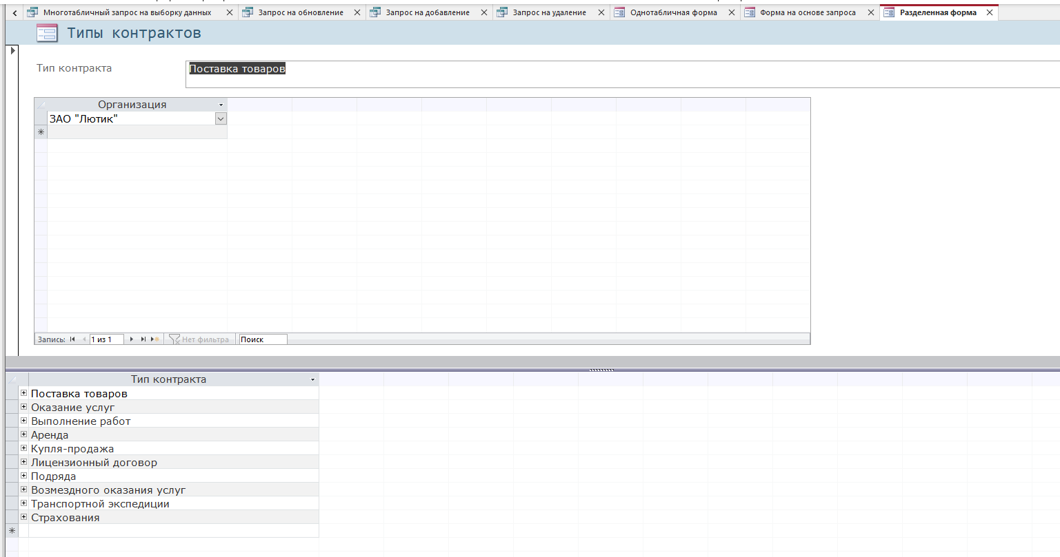
2.4 Форма с вычислениями
2.5 Многотабличная форма
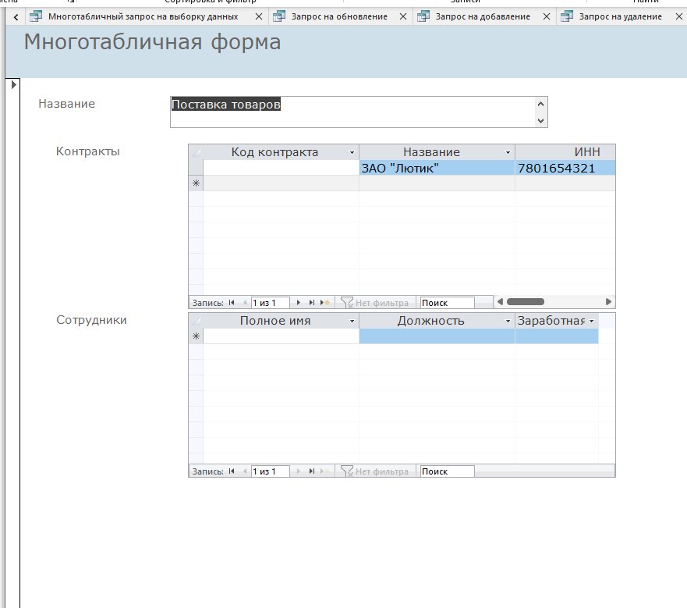
2.6 Подчиненная форма
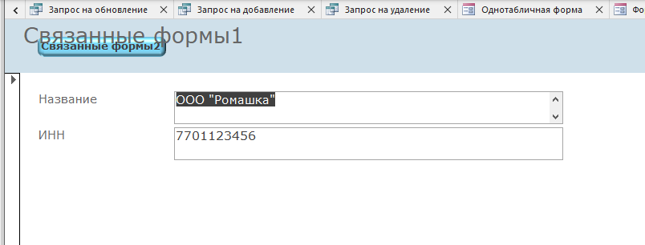
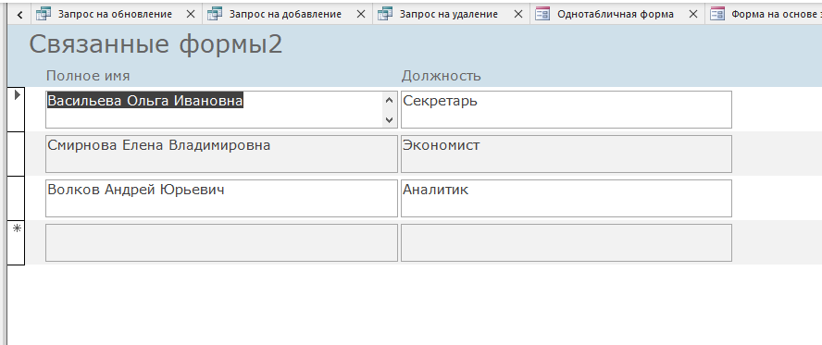
2.7 Кнопочная форма
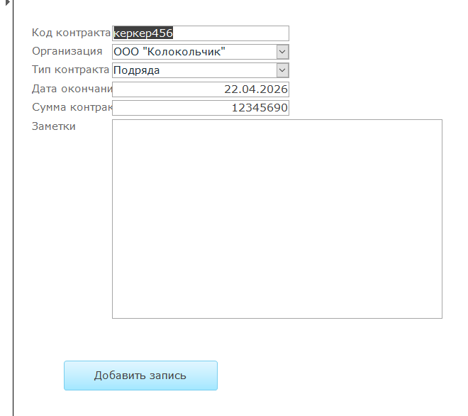
- Отчеты
3.1 Однотабличный отчет
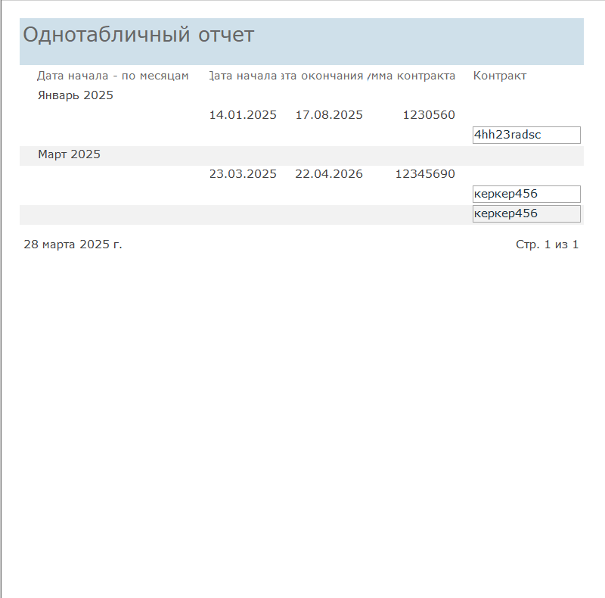
  - Многотабличный отчет
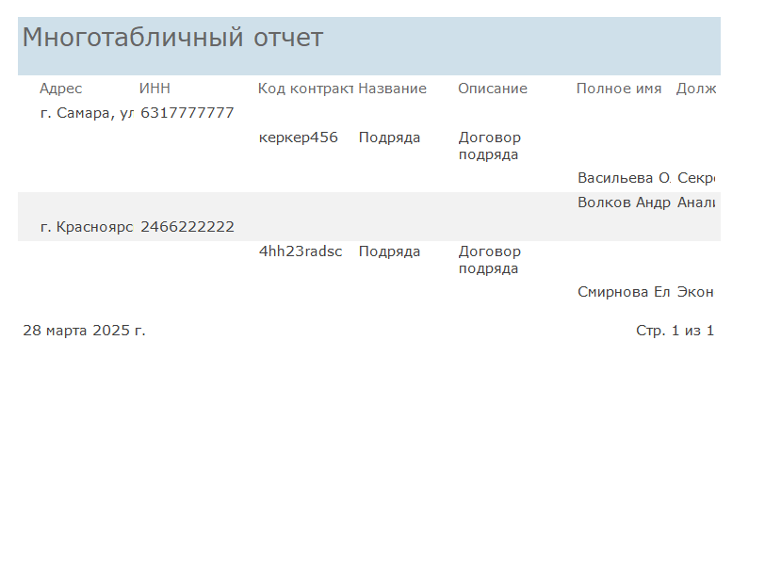
  - Отчет с вычислениями
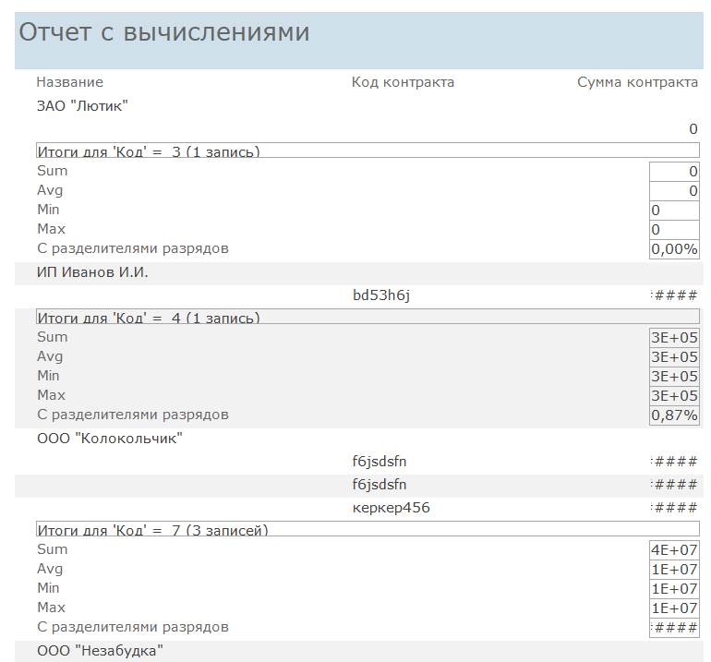
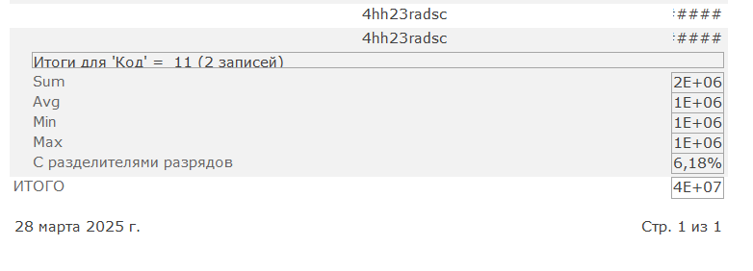
  - Составной отчет

ВЫВОДЫ
Выполнил реализацию учебной базы данных в выбранной предметной области.

